R E Q U E R I M E N T O Nº. 1412

SESSÃO ORDINÁRIA DE 14/12/2009

Excelentíssimo Senhor Presidente Da Câmara Municipal:

CONSIDERANDO que no final da Rua Lincoln Vaz, mapa anexo, existe grande fluxo de veículos e uma viela asfaltada, imagens também anexas, que passa pelo canteiro central da Avenida Um;

CONSIDERANDO que essa situação improvisada deixa os moradores do local preocupados com a alta velocidade que os carros utilizam no final da Rua Lincoln Vaz, sendo que muitos veículos se descontrolam no final dela quando fazem a curva e passam por cima da guia da Avenida Um;

CONSIDERANDO que muitos desses veículos passam reto e entram nos muros das casas e terrenos em frente a esta viela improvisada, sendo assim,

REQUEREMOS, após cumpridas as formalidades regimentais, ouvido o Plenário, seja oficiado ao Excelentíssimo Senhor Prefeito Municipal, JOÃO CURY NETO, solicitando que, nos termos da Lei Orgânica e juntamente com o departamento competente, informe sobre a possibilidade de reorganizar o trânsito no final da Rua Lincoln Vaz, mais precisamente na Viela improvisada que existe sobre o canteiro central da Avenida Um.

Plenário “Ver. Laurindo Ezidoro Jaqueta”, 14 de dezembro de 2009.

Vereador Autor LELO PAGANI

PT

lcacg

INTEGRANTE DO REQUERIMENTO N^{O}. 1412/2009

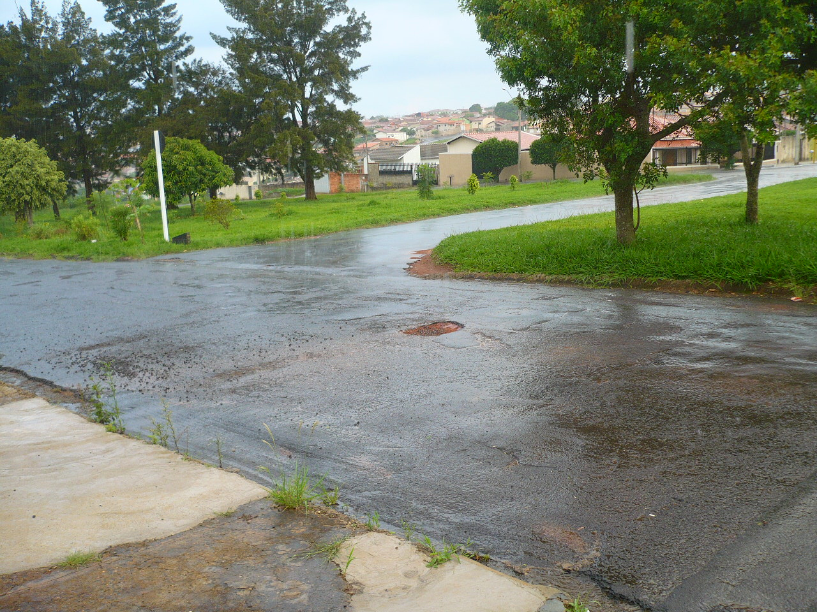

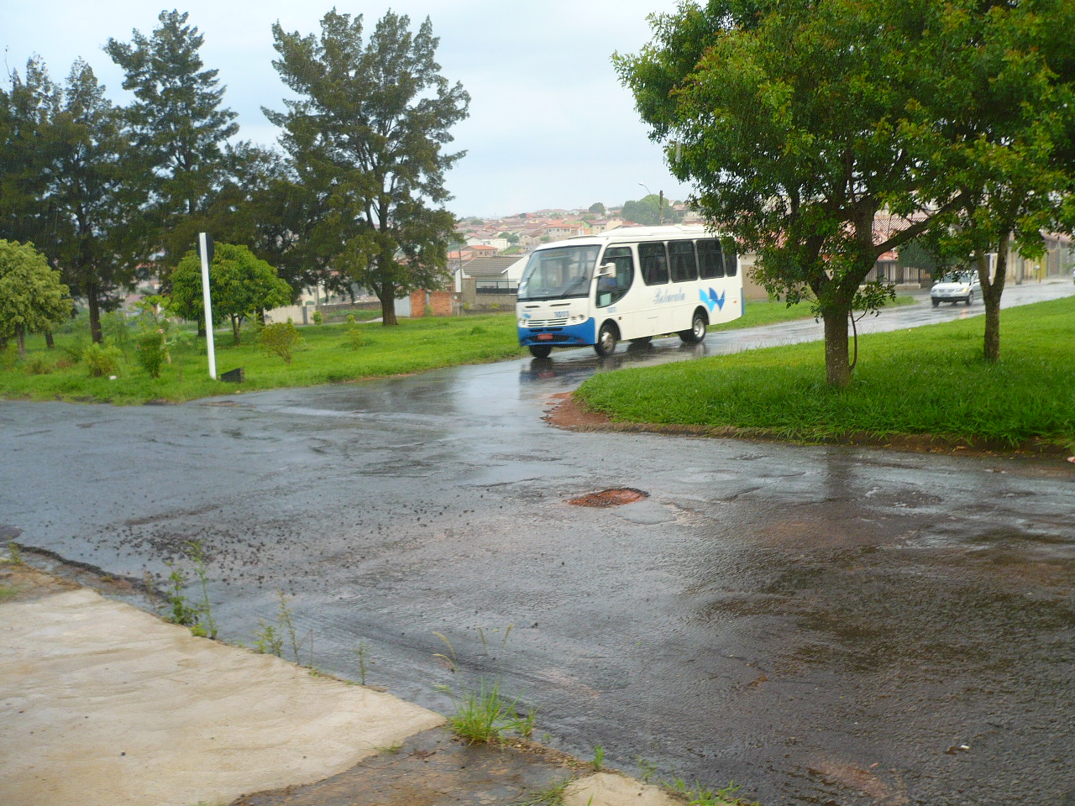

INTEGRANTE DO REQUERIMENTO N^{O}. 1412/2009
